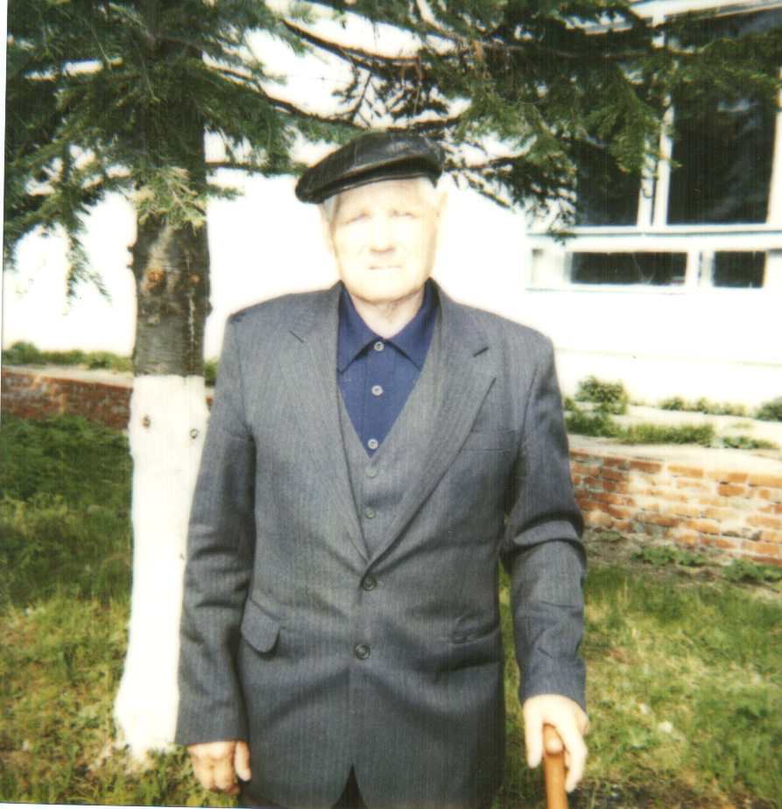

**Ермаков Петр Яковлевич**

В армию призвался 11 июня 1941 года. Служил радиотелеграфистом артиллерийских и ракетных войск до ноября 1942 года. Участвовал в войне с Японией. Домой вернулся в 1946 году. еРРе